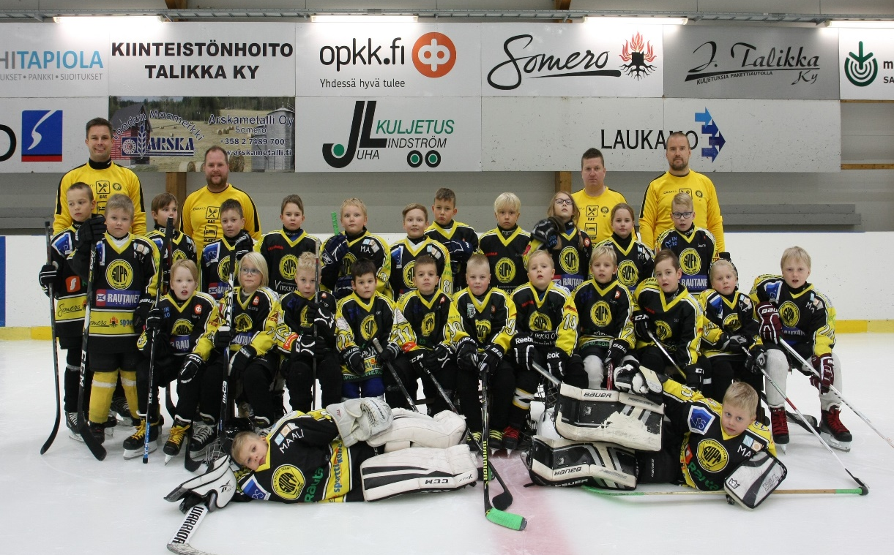
Moikka!
Olemme somerolainen jääkiekkojoukkue. Kokoonpanossamme on mukana 2011 ja 2012 syntyneitä tyttöjä sekä poikia, yhteensä 24 innokasta pelaajaa.
Harjoittelemme kotijäällämme Someron jäähallissa kaksi kertaa viikossa.
Kaudella 2019-2020 pelaajat osallistuvat Leijonaliigaan F2-sarjaan. Tukemalla joukkueemme toimintaa, annat monelle lapselle mahdollisuuden harrastaa jääkiekkoa. Tuki käytetään lyhentämättömänä joukkueemme jääaikamaksuihin.
Tukijana saat halutessasi edustamasi yrityksen mainoksen näkyviin:
-Joukkueemme nettisivuille (www.sopajuniorit.com)
Saajan  tilinumero |  | FI49 5434 0820 1311 21 | BIC: OKOYFIHH
Saaja |  | Someron pallo juniorit 11/12 | Viesti:  Kannatusmaksu kaudelle 2019-2020
Maksajan nimi ja osoite
Tililtä nro |  |  | Eräpäivä | Summa
-Peleissämme esillä olevaan banderolliin 100€ ja sitä suuremmalla summalla.
-Kaukalon kahtia jakavaan lisälaitaan 150€:lla tai sitä suuremmalla summalla.
Yrityksen yhteystiedot/logo lähetetään sähköpostilla osoitteeseen: pusaveli@gmail.com
Kiekkoterveisin: Sopa juniorit 11-12 joukkue

